Configuración del Corne para que sea similar a un Ferris
Default
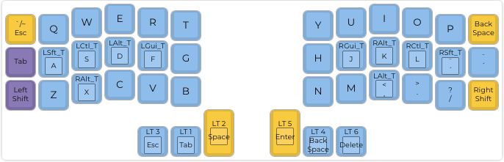
Capa 1
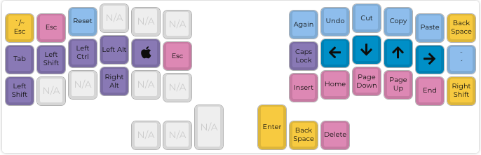
Capa 2
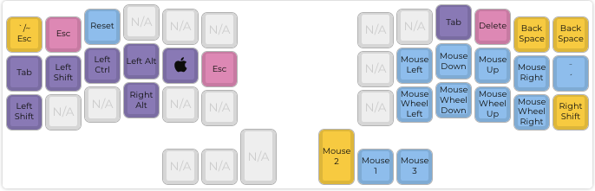
Capa 3
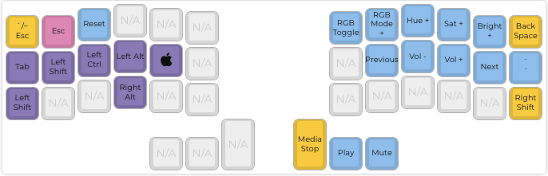

Capa 4
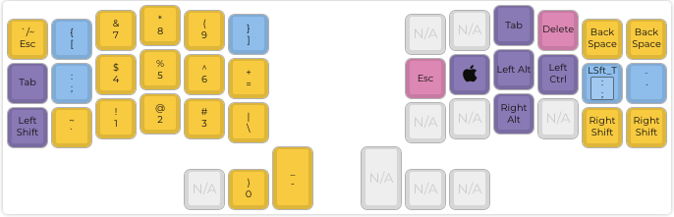
Capa 5
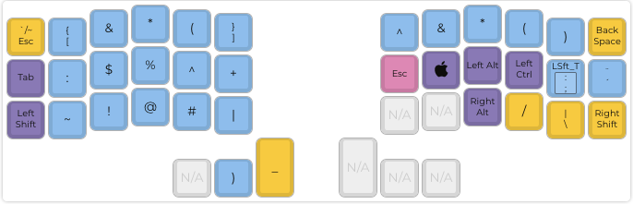
Capa 6
